Рекомендуемая литература

Основная литература
- Кравченко, А. И. Культурология [Текст] : учебник / А. И. Кравченко ; Московский государственный университет. - М. : Проспект, 2012. - 288 с.
- Кармин А.С. Культурология: учебник / А.С. Кармин, Е.С. Новикова. – СПб.: Питер, 2006. – 464 с.
- Культурология: курс лекций / ред. А.А. Радугин. – М.: Библионика, 2007. – 303 с.
- Культурология [Текст] : учебник для бакалавров / Санкт-Петербургский государственный университет ; ред.: Ю. Н. Солонин, М. С. Каган. - М. : Юрайт, 2012. - 566 с. - (Бакалавр).

Дополнительная литература
- Гуревич П. С. Культурология: Учебник. - М.: Гардарики, 2006. - 278 с.
- Ермишина Н.Д. Культурология: Учеб. Пособие для вузов. – М.: Академический проект, 2007. – 432 с.
- Каверин Б.И. Культурология: Учеб. Пособие для вузов. – М.: ЮНИТИ – ДАНА, 2005. – 288 с.
- Никитич Л.А. Культурология. Теория, философия, история культуры: Учебник Учебное пособие – ЮНИТИ-ДАНА, 2005, - 559 с.
- Культурология. История мировой культуры: учебник. – М.: ЮНИТИ, 2007 – 600 с.

«В поисках идеала. Эпоха Возрождения».  2007 – 2008 учебный год.  В качестве домашнего задания каждая команда представляла «Образ эпохи Возрождения» одной из европейских стран. В момент предъявления участники должны были продемонстрировать свое видение эпохи и ее основных идейных доминант, умение находить для воплощения собственного образа выразительные формы, используя языки разных видов искусства, умение продумывать и создавать целостную, оригинальную композицию. Первое задание продемонстрировало заинтересованность, вдумчивость, серьезный подход к предлагаемому заданию, глубокие знания участников. Многие представления отличались высокохудожественной формой, несли в себе личностную оценку идей и наследия эпохи Возрождения.  Вторым домашним заданием был вопрос «Черный ящик». Составление таких вопросов демонстрирует сформированную и развитую способность к ассоциированию, связанному с богатством рождающихся образов, с их оригинальностью и неожиданностью, что является показателем наличия творческого мышления.  На олимпиаде каждый из участников команды выступал в индивидуальном зачете, выполняли как контрольные, так и творческие задания. Задания составили 3 этапа. На первом этапе было предложено шесть тематических столов – по видам искусства: живопись, скульптура, архитектура, литература, театр, музыка. Работали малые – 3 человека – жюри. После выполнения задания выставлялись баллы, и к следующему приступали участники, набравшие наибольшее количество баллов. Все индивидуальные баллы суммировались в общий командный балл. Задания на тематических столах были составлены по одной типологии.  1 этап – работа всех участников олимпиады осуществляется по выбранным ими темам.  ЖИВОПИСЬ  ЗАДАНИЕ № 1  Участникам олимпиады была предъявлена пара живописных произведений:  Джорджоне «Венера» – Модильяни «Большая обнаженная»  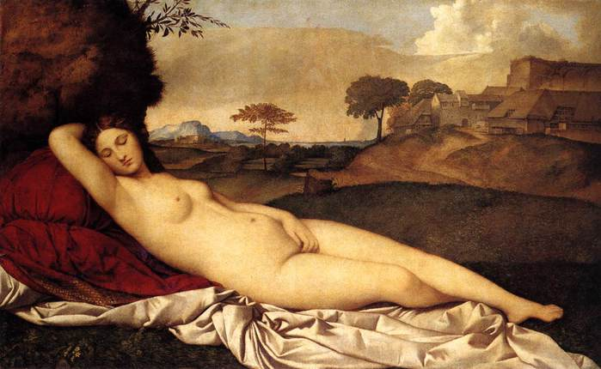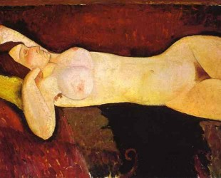  Боттичелли «Благовещение» – Россети «Благовещение»  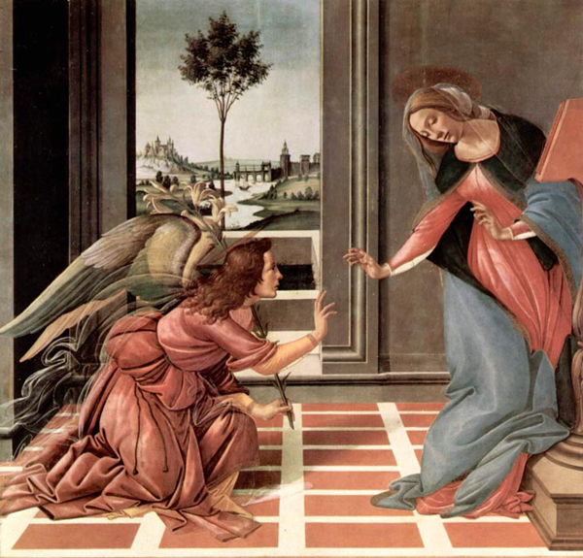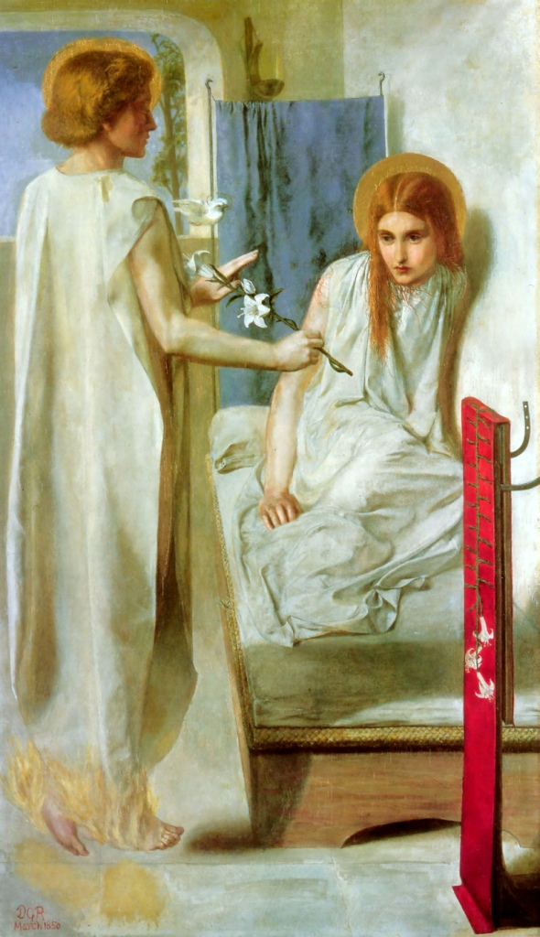  Мазаччо «Изгнание Адама и Евы» – Мунк «Крик»  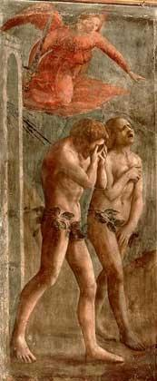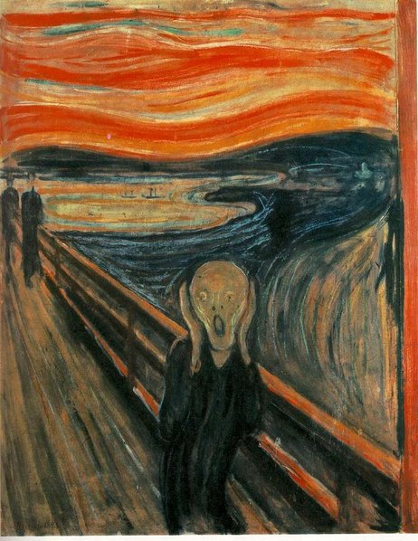  Кранах «Мадонна под яблоней» – Петров-Водкин «Петроградская Мадонна»  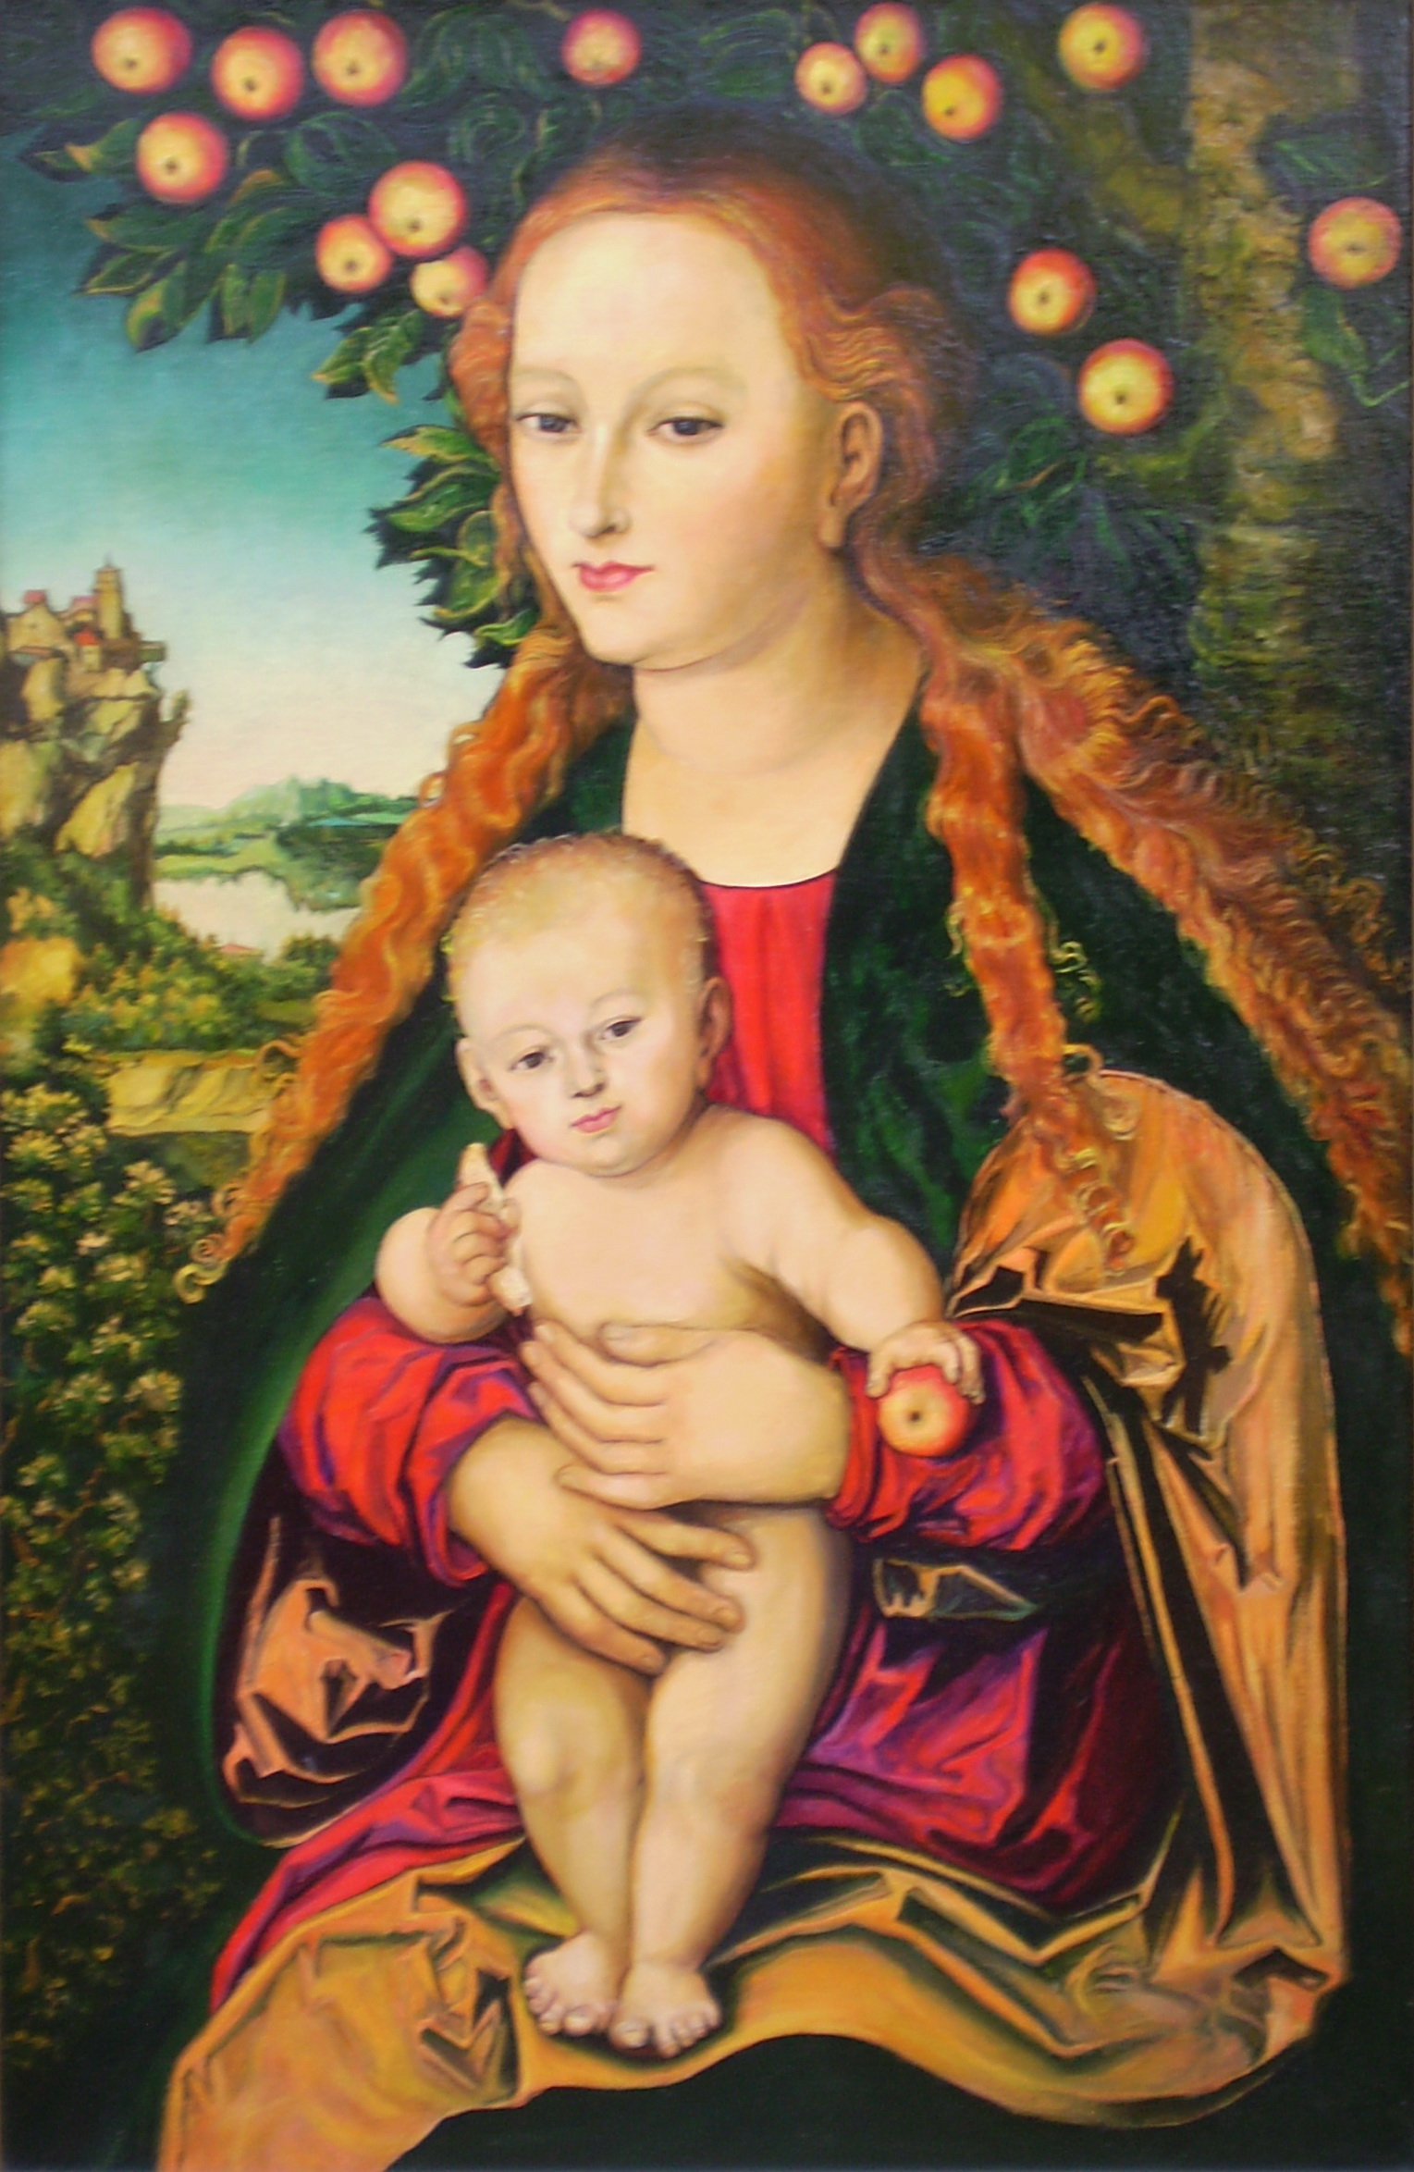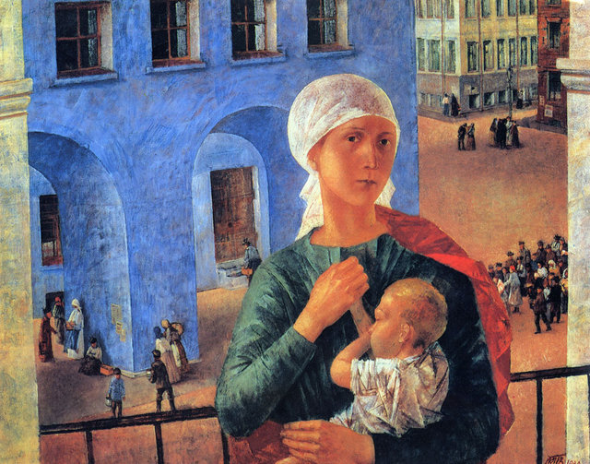  Грюневальд «Распятие» (Изенгеймский алтарь) – Ге «Распятие»  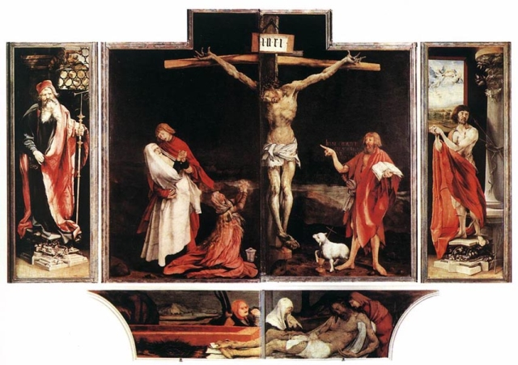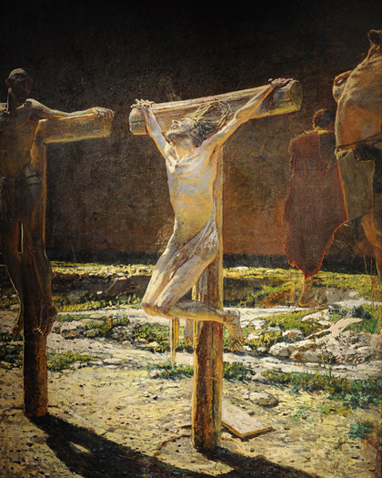  Перед вами 2 живописных образа:  - Постарайтесь услышать их диалог.  - Запишите этот диалог (5 вопросов – 5 ответов).  ЗАДАНИЕ № 2  Ребятам предлагаются репродукции произведений эпохи Возрождения:  - Мазаччо «Изгнание Адама и Евы»  2. Братья Лимбурги «Миниатюра Великолепного часослова герцога Беррийского»  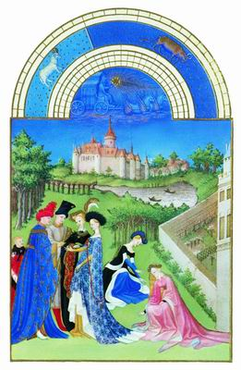  3. Джотто «Бегство в Египет»  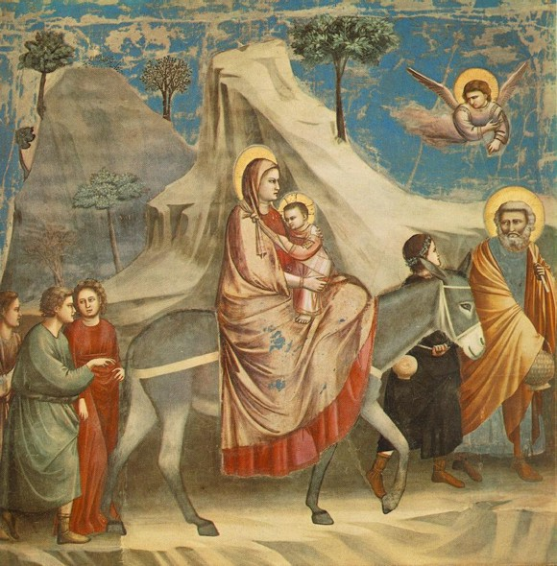  4. Гольбейн «Мертвый Христос»  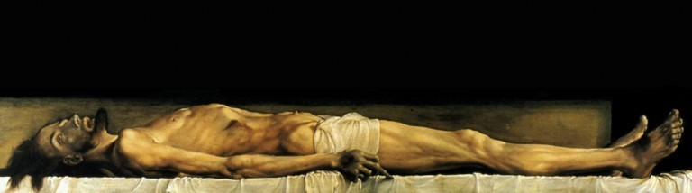  5. Брейгель «Нидерландские пословицы»  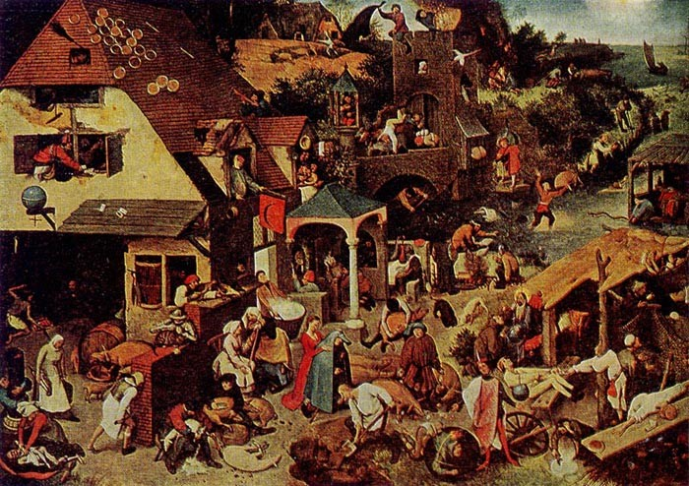  6. Липпи «Мадонна с младенцем»  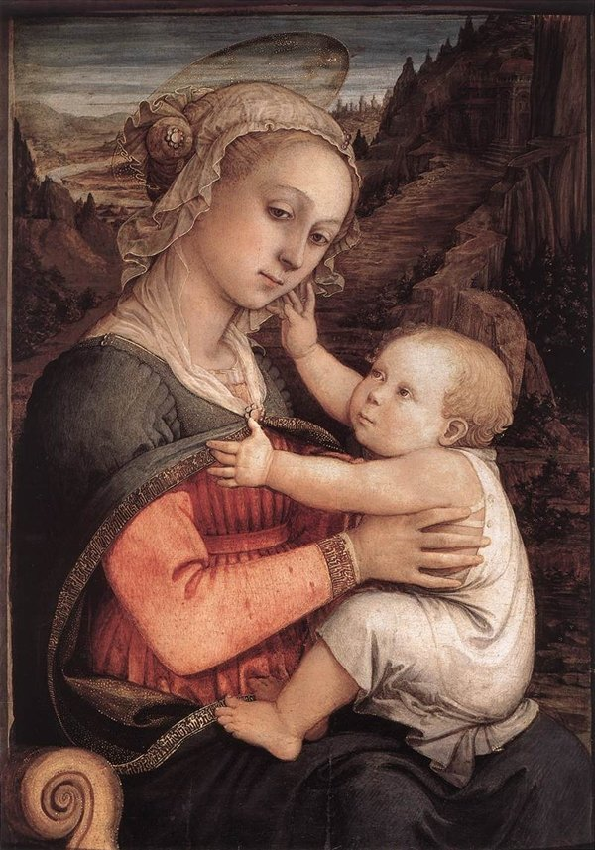  7. Брейгель «Крестьянский танец»  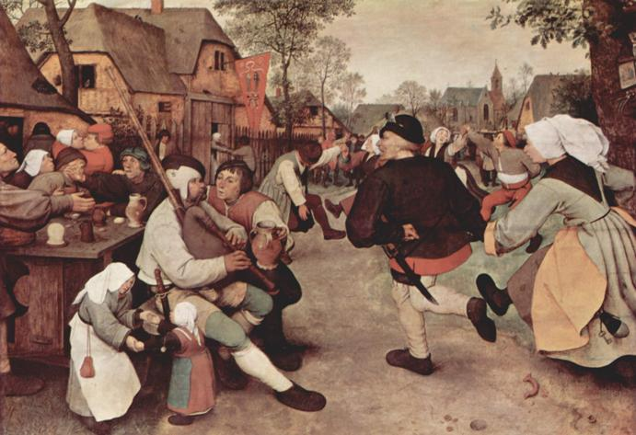  8. Гоццоли «Шествие волхвов»  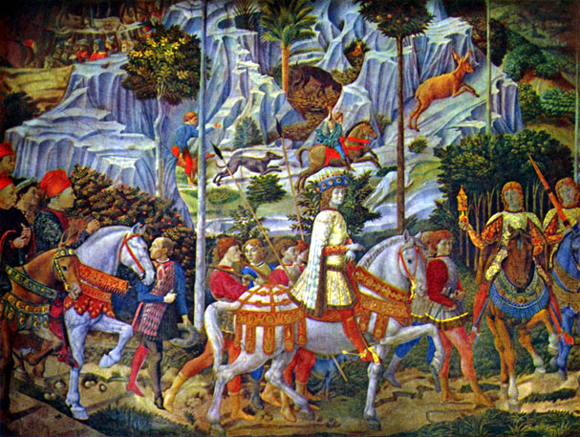  9. Фуке «Мадонна с младенцем»  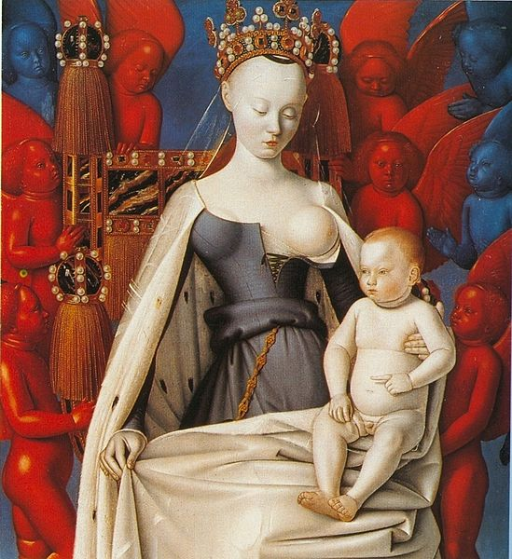  10. Мазаччо «Чудо со статиром»  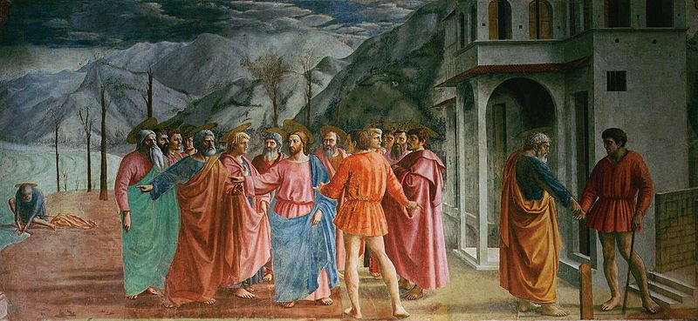  У мастера собраны копии прославленных работ известных живописцев.  - Вам предстоит набраться мастерства, освоив новый язык живописи.  - Оставьте заметки в своем блокноте.  - Как в новом живописном языке отразились идеи гуманизма?    ЗАДАНИЕ № 3  Участникам олимпиады предлагался лист с образом Мадонны с младенцем без фона.  Вы настолько преуспели в деле живописания, что Городской совет предложил вам написать алтарный образ.  Ваш образ Мадонны был принят и одобрен почтенными гражданами города.  - Завершите свою работу, допишите фон (продумайте композиционные элементы и их месторасположение)  2 этап – победители в первом этапе выполняют задание, полученное в результате жеребьевки.  ЗАДАНИЕ № 1  Участникам олимпиады предлагался архитектурный фон картины эпохи Возрождения.  Вы прославленный мастер. Ваши познания столь обширны, а умения в разных профессиях столь совершенны, что влиятельному покровителю будет лестно Ваше универсальное умение.  - Продумайте сюжет, согласующийся с предложенным архитектурным фоном.  - Составьте живописную композицию  - Предложите цветовое решение  - Опишите достоинства своей работы и предложите ее на суд.  Команды выполняют итоговое задание олимпиады – сочинение новеллы на предложенный сюжет  Новелла  Некий человек отправляется учеником к мастеру___________; через полгода почтенный приближает его к себе и делает подмастерьем; изучив творения великих________________________ этот человек достигает совершенства и наконец-то получает заказ от влиятельного покровителя….  3 этап – индивидуальный конкурс, на который после отборочных этапов вышло 32 участника олимпиады.  Проходил в форме блиц-задания. Участникам предлагались начальные слова фразы, которую надо было продолжить.  Вопросы:  - «Эпоха Возрождения – эпоха гуманизма, так как  - «Человек эпохи Возрождения обращается к Античности, потому что  - «В эпоху Возрождения проявляется интерес к научному постижению мира, потому что  - «Эпоха Возрождения – начало упадка, так как  - «Главной темой искусства Возрождения является человек, потому что  - «В эпоху Возрождения получают распространения литературные тексты, потому что  - «Искусство эпохи Возрождения окрашено человеческими эмоциями, потому что  - «Эпоха Возрождения породила разочарование в идеях гуманизма, потому что  - «Эпоха Возрождения – триумф человеческого «я», так как  10. «Искусство эпохи Возрождения становится образцом для искусства последующих эпох, потому что  11. «В эпоху Возрождения меняется отношение к роли искусства и личности художника, потому что | ВОШ  Сейчас на олимпиаде  Личный кабинет  Результаты  Архив  Документы

